Министерство образования и науки Украины
Открытый международный университет развития человека “Украина"
Горловский филиал
Кафедра физической реабилитации

РЕФЕРАТ
по дисциплине: Внутренние болезни
ТЕМА:
”Клиническая и лабораторная
диагностика больных ревматоидным артритом ”

Выполнил:
студент 2-го курса группы ФР-06
дневного отделения
факультета “Физическая реабилитация"
Томин Александр Петрович

2009

Клиническая диагностика

До появления симптомов, характерных для развернутой стадии ревматоидного артрита, могут наблюдаться ранние симптомы, к которым относят:
быструю утомляемость,
повышенную потливость,
субфебрильную температуру тела,
потерю массы тела или плохой аппетит,
утреннюю скованность суставов кистей,
болезненность при пальпации суставов кистей, особенно пястно-фаланговых суставов,
повышенную чувствительность к холоду,
гипергидроз ладоней.
Основными симптомами ревматоидного артрита являются боль в суставах, их припухлость за счет суставного выпота или отека периартикулярных тканей и скованность суставов по утрам. Боль при ревматоидном артрите отличается от боли, например, при остеоартрозе - она усиливается в покое, утром после сна, а ослабевает при движении и во второй половине дня.
В большинстве случаев ревматоидный артрит начинается с симптомов поли, реже олиго- или моноартрита (табл.1). Редко в дебюте ревматоидного артрита можно обнаружить лишь внесуставные симптомы:
локальные бурситы,
тендосиновиты,
системные проявления с полиартралгией или полимиалгией.
Обычно ревматоидный артрит начинается с симметричного полиартрита периферических суставов (рис.1), что проявляется их припухлостью, болезненностью и скованностью, причем последняя может поражать большее количество суставов, чем первые два симптома. Характерным для ревматоидного артрита является вовлечение проксимальных межфаланговых, пястно-фаланговых суставов и лучезапястных суставов кистей. Дистальные межфаланговые суставы, пястно-фаланговый сустав I пальца и проксимальный межфаланговый сустав V пальца кисти считаются "суставами исключения" так как в большинстве случаев остаются интактными в дебюте болезни, однако могут вовлекаться в процесс при прогрессировании ревматоидного артрита.
Рассмотрим клинические особенности поражения ревматоидным процессом отдельных суставных групп.
Припухлость пястно-фаланговых и проксимальных межфаланговых суставов кисти с веретенообразной де фигурацией последних, ассоциирующаяся с утренней скованностью, затруднением сжатия кисти в кулак, снижением кистевой силы и болезненностью при пальпации (см. рис.1).
Одним из ранних симптомов ревматоидного артрита является уменьшение массы межкостных мышц на тыле кистей, связанное со снижением их функциональной активности.

Таблица 1 Первичная локализация ревматоидного артрита
Локализация | Количество больных,%
Суставы пальцев кисти (II-V) | 35-40
Суставы 1 пальца кисти | 25-30
Лучезапястные суставы | 12-18
Коленные суставы | 10-15
Голеностопный сустав | 10-15
Плечевые суставы | 6-10
Суставы пальцев стоп | 6-10
Шейный отдел позвоночника | 3-4
Локтевые суставы | 2-3
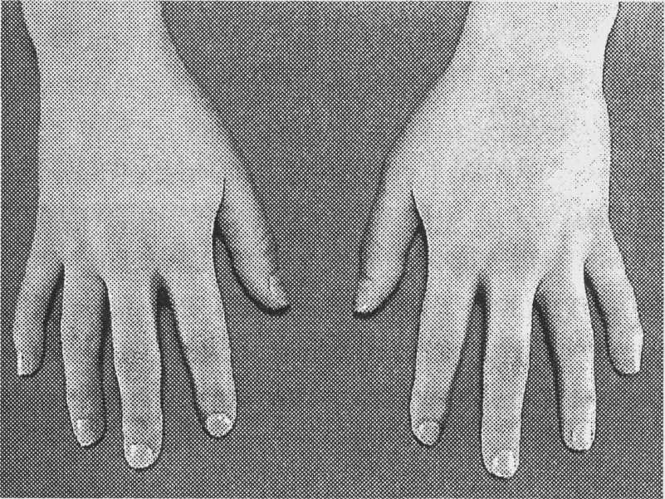
Рис.1. Кисты больного с ранним ревматоидным артритом

Прогрессирование ревматоидного артрита приводит к формированию подвывихов в суставах с развитием характерных деформаций (рис.2,3). Синовиты пястно-фаланговых суставов приводят к ослаблению медиальных и тыльных связок и, соответственно, к усилению латеральных, что приводит к формированию типичной для ревматоидного артрита латеральной (ульнарной) девиации или деформации "ласты моржа".
Существует ряд анатомических предпосылок для образования такой деформации:
латеральные связки короче медиальных и направлены менее косо, таким образом, возможность удлинения связок больше на медиальной стороне,
сжатие кисти в кулак всегда приводит к латеральной девиации сухожилий, так что V межфаланговый сустав отклоняется назад;
поперечные связки между сухожилиями мышц-экстензоров функционируют подобно веревке для сушки белья: любая сила, вызвавшая отклонение сухожилия экстензора мизинца в латеральном (ульнарном) направлении, приведет к отклонению и остальных пальцев в том же направлении.
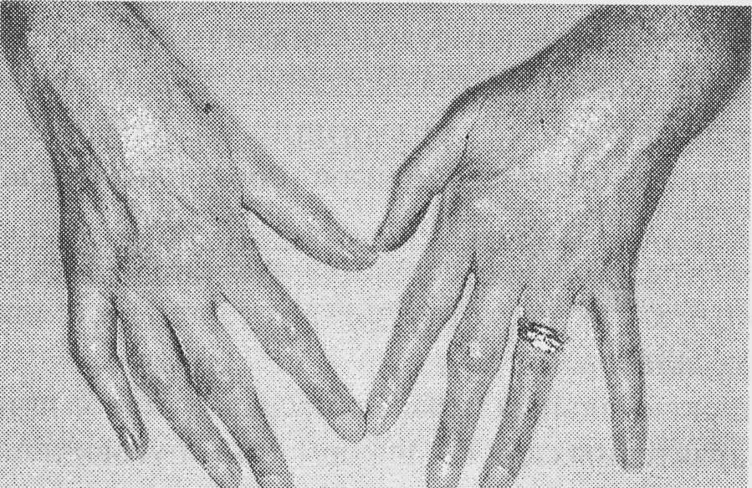
Рис.2. Прогрессирование изменений в суставах. Ульнарная девиация мизинца левой кисти, формирование деформации "пуговичная петля" в мизинце правой кисти; припухлость пястно-фаланговых и проксимальных межфаланговых суставов обеих кистей, лучезапястного сустава (более выражена слева); атрофия межкостных мышц обеих кистей

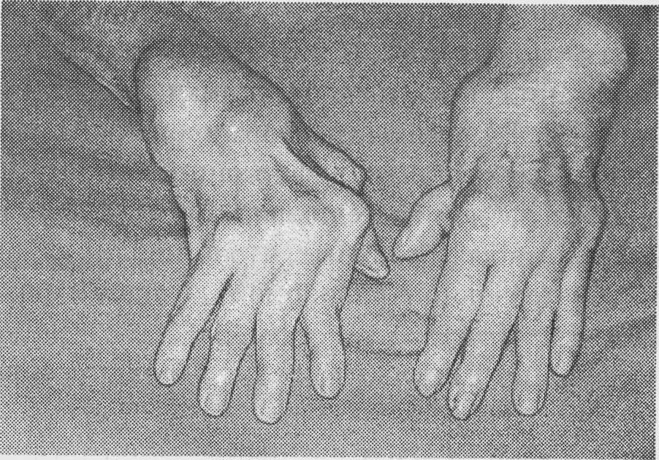
Рис.3. "Ревматоидная кисть". Ульнарная девиация пальцев обеих кистей. Деформация больших пальцев - "утиный клюв", II-IVпальцев обеих кистей - "шея лебедя". Выраженная атрофия межкостных мышц обеих кистей. Выраженные дефигурация и деформация лучезапястных суставов обеих кистей

Медиальная (радиальная) девиация лучезапястного сустава носит компенсаторный характер, хотя с другой стороны усиливает латеральную девиацию пальцев. Синовит проксимальных межфаланговых суставов приводит к формированию характерных для ревматоидного артрита деформаций "пуговичная петля" ("бутоньерка") и "шея лебедя" (табл.2,3). Деформация большого пальца кисти "утиный клюв" (переразгибание в межфаланговом суставе) является эквивалентом деформации "шея лебедя" II-IV пальцев (см. табл.3). Сухожилия, как и суставы, выстланы синовиальной оболочкой, а значит, вовлекаются в воспалительный процесс при ревматоидном артрите.

Таблица 2. Классификация "ревматоидной кисти" по D.E. Hastings (1979)
Поражение суставов | Проявления
Пястно-фаланговые суставы | Синовиты Пассивно корректируемая ульнарная девиация. Фиксированные ладонные подвывихи,_ульнар_ная девиация
Проксимальные межфаланговые суставы | Синовиты Деформация "пуговичная петля" Деформация "шея лебедя" Разболтанный межфаланговый сустав
Большой палец кисти | Разболтанный межфаланговый сустав Деформация "пуговичная петля" Деформация "утиный клюв" (эквивалент "шеи лебедя")
Лучезапястный сустав | Синовиты Деформация запястья по типу супинация-подвывих Лучезапястное смещение
Поражение сухожилий | Проявления
Мышц-сгибателей | Утрата способности к активному сгибанию Разрыв Палец-"триггер" Поражения срединного нерва

Таблица 3. Деформация суставов кистей при ревматоидном артрите
Название | Сущность | Механизм развития
"Пуговичная петля" ("бутоньерка") | Переразгибание ДМФС, сгибание ПМФС | Латеральный пучок сухожилия мышцы экстензора соскальзывает с ПМФС и тогда при сокращении мышцы разгибание происходит лишь в ДМФС, а для ПМФС мышца становится сгибателем; ранний признак: ограничение пассивного сгибания ДМФС при разгибании ПМФС
"Шея лебедя" | Сгибание ДМФС, переразгибание ПМФС | Возникает при смещении латерального пучка сухожилия разгибателей пальцев из нормального дорсолатерального в дорсальном направлении, таким образом функция мышцы фокусируется лишь на ПМФС

Примечание. ДМФС - дистальные межфаланговые суставы; ПМФС - проксимальные межфаланговые суставы.
Клинически тендосиновит проявляется припухлостью в области сухожильных влагалищ (например, при тендосиновите сухожилий-экстензоров припухлость возникает на тыльной поверхности в основании пястья - рис.4), преобладанием пассивного сгибания пальцев над активным, крепитацией в области ладони при сгибании-разгибании пальцев, невозможностью полного сжатия кисти в кулак в результате адгезии поверхностных и глубоких сухожилий.
Синовит в области запястного канала приводит к возникновению синдрома запястного канала с признаками компрессионной нейропатии.
Симметричный артрит лучезапястных суставов почти неизменно присутствует при ревматоидном артрите. Припухлость в области шиловидного отростка локтевой кости и ограничение или утрата движений в лучезапястном суставе - ранние признаки ревматоидного артрита.

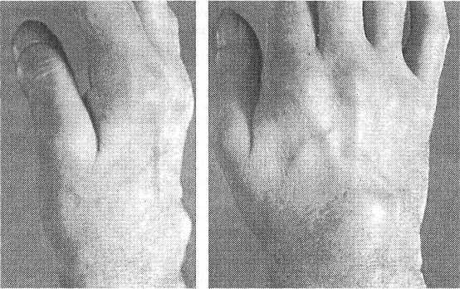
Рис.4. Тендосиновит сухожилий мыиц-разгибателей в области кисти

Персистирование синовита в суставах запястья вызывает образование эрозий мелких костей, что ведет к формированию сначала фиброзного, затем костного анкилоза между суставами запястья и запястно-пястными суставами с последующим формированием "костного блока".
Анкилоз самого лучезапястного сустава возникает крайне редко.
Локтевой сустав часто поражается при ревматоидном артрите. Выпот в локтевом суставе может быть обнаружен в углублении между верхушкой локтевого отростка и головкой лучевой кости. Если выпот невелик и не виден, то при сгибании конечности в локтевом суставе на 90% в этом месте можно увидеть припухлость.
При разрушении хряща плечелоктевой части локтевого сустава на фоне персистирующего синовита головка лучевой кости движется проксимально по отношению к головке плечевой кости, блокируя как сгибание, так и разгибание. Причем утрата способности к разгибанию в этом суставе предшествует утрате способности к сгибанию.
Припухлость медиальной части локтевого сустава может способствовать возникновению компрессионной нейропатии локтевого нерва. Синовит латеральной части сустава может быть причиной компрессионной нейропатии задней межкостной ветви лучевого нерва.
При персистировании синовита в локтевых суставах могут развиваться эрозивно-деструктивные изменения с последующим формированием сгибательных контрактур в положении полусгибание-полупронация.
В области разгибательной поверхности локтевого сустава у 30% больных ревматоидным артритом можно обнаружить ревматоидные узелки (рис.5). Они могут разрушаться с образованием кист и инфицироваться. Ревматоидные узелки могут образовываться и в других местах, подвергаемых давлению, таких, как затылок, ладони, крестец, ахилловы сухожилия.
Припухлость и болезненность в области локтевого отростка могут быть проявлением воспаления суставной сумки, выстланной синовией и продуцирующей синовиальную жидкость (см. рис.5). Локтевой бурсит может осложниться разрывом сухожилий и инфицированием.
Вовлечение плечевого сустава при ревматоидном артрите - признак не постоянный, но характерный для прогрессирующего течения болезни. Синовит ведет к эрозии как головки плечевой кости, так и акромиона. В области плечевого сустава иногда можно обнаружить бурситы.

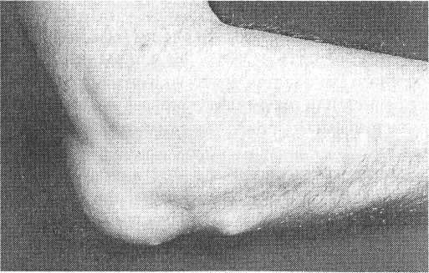
Рис.5. Локтевой бурсит и ревматоидный узелок

Ключично-акромиальный сустав нередко поражается при ревматоидном артрите и часто является первой причиной боли в области плечевого сустава.
Коленный сустав часто поражается при ревматоидном артрите. Небольшой выпот в полость сустава можно определить следующим путем: надавливанием пальцами кверху врач изгоняет жидкость из медиального синовиального кармана, при этом появляется припухлость с противоположной стороны надколенника в области латерального кармана. После того как врач прекращает манипуляцию, жидкость возвращается обратно в медиальный синовиальный карман.
В норме температура кожи над коленной чашечкой при пальпации ниже, чем температура кожи бедра или голени. С развитием синовита коленного сустава температура кожи над коленной чашечкой становится равной или превышает таковую над соседними областями. При усилении выпота появляется симптом баллотирования надколенника. При персистировании синовита в коленном суставе пациент стремится держать сустав в положении сгибания, при котором ослабляется натяжение связок и сухожилий и уменьшается боль. Со временем формируется сгибательная контрактура коленного сустава. Это ведет к повышению внутрисуставного давления, выпячиванию заднего синовиального кармана и формированию подколенной кисты Бейкера.
Сдавление кистой сосудисто-нервного пучка в подколенной ямке может вызвать отек голени, напоминающий тромбофлебит. Ограниченная возможность повышения внутрисуставного давления в коленном суставе может привести к разрыву кисты Бейкера, появлению кровоизлияний на задней поверхности бедра и в форме полумесяца в области латеральной лодыжки.
Деструкция суставного хряща вызывает слабость латеральных и крестообразных связок, что ведет к нестабильности коленного сустава. Латерально-медиальная нестабильность выявляется при сгибании сустава на 15°. Переднезадняя нестабильность крестообразных связок проявляется симптомом "выдвижного ящика". Нестабильность коленного сустава особенно проблематична у женщин с физиологическими: у них повышается нагрузка на боковые участки коленного сустава, вальгусная деформация прогрессирует и в свою очередь усиливает нагрузку, тем самым формируется порочный круг.
Иногда в результате синовита латеральные связки спаиваются с бедренным мыщелком, что нарушает нормальное переднезаднее скольжение большеберцовой кости по бедренной и ведет к формированию заднего подвывиха. Данная деформация обычно сочетается с фиксированной флексией коленного сустава: когда большеберцовая кость пытается совершить разгибание, она вклинивается в бедренный мыщелок, формируя костный блок.
Редким осложнением ревматоидного артрита является инфицирование сустава. Чаще инфицируется коленный сустав. Использование иммуномодуляторов в лечении ревматоидного артрита (иммунодепрессанты и др.) рассматривается в качестве предрасполагающего фактора к присоединению вторичной инфекции. Инфекционный агент проникает в полость сустава в результате травмы либо из источника острой или хронической инфекции любой локализации, дефектов кожного покрова (например, язва голени у больного с системным ревматоидным васкулитом).
Подвздошно-поясничный бурсит клинически может проявляться возникновением припухлости в паху, что иногда неверно трактуют как грыжу, лимфаденопатию или аневризму, или отеком нижней конечности, который, казалось бы, никак не связан с тазобедренным суставом.
Сумка расположена между капсулой тазобедренного сустава и одноименной мышцей, кнаружи от сосудисто-нервного бедренного пучка. Она редко сообщается с полостью сустава и является самой крупной синовиальной сумкой в его области. Часто за поражение тазобедренного сустава принимают вертельный и седалищный бурситы (табл.4).
Шейный отдел позвоночника чаще всего поражается на уровне С1 - С2. Расстояние между зубовидным отростком и дугой атланта в норме составляет<3 мм. Если это расстояние превышает 3 мм, говорят об атлантоосевом подвывихе. Иногда дистанция между зубовидным отростком и дугой атланта может достигать 10 мм.
Подвывихи шейных позвонков на любом уровне обнаруживают у 30% пациентов с тяжелым эрозивным ревматоидным артритом. Атлантоосевой подвывих сопровождается болью, иногда пациент жалуется на щелчки в области этого сочленения при разгибании шейного отдела позвоночника. Подвывихи на любом уровне шейного отдела позвоночника могут приводить к сдавлению спинного мозга и появлению соответствующей неврологической симптоматики.
Симптомы поражения спинного мозга при ревматоидном артрите:
выраженная боль в области шеи, иррадиирующая в затылок,
снижение двигательной силы верхних и нижних конечностей,
парестезии или гипестезии кожи пальцев кистей и стоп,
симптом "прыгающей голени" как проявление спинального автоматизма,
нарушение функции мочевого пузыря - от недержания до задержки мочи.
Височно-нижнечелюстной сустав часто поражается при ревматоидном артрите, что проявляется болезненностью при пальпации и ограничением открытия рта.
Анкилоз сочленения слуховых косточек приводит к снижению слуха.
Поражение перстнечерпаловидных суставов проявляется охриплостью, реже аспирацией и сопутствующими осложнениями.

Таблица 4. Бурситы области тазобедренного сустава
Название синовиальной сумки | Локализация | Симптомы бурсита
Вертельная | Три синовиальные сумки в области прикрепления ягодичных мышц к большому вертелу | Боль в области тазобедренного сустава с наружной стороны, распространяется вдоль латеральной части бедра
Подвздошно-поясничная | Между одноименной мышцей и передней поверхностью тазобедренного сустава, кнаружи от бедренного сосудисто-нервного пучка | Боль в области тазобедренного сустава с передней стороны; опухолевидное образование в паху; отек нижней конечности
Седалищная | Между седалищным бугром и большой ягодичной мышцей | Боль в области ягодичной мышцы; болезненная пальпация области седалищного бугра

Лабораторная диагностика

Несмотря на то, что при ревматоидном артрите клиническая картина дает большую часть информации для постановки диагноза и оценки активности процесса, лабораторные тесты необходимы как для диагностики, так и для мониторинга активности ревматоидного артрита и мониторинга побочных эффектов лечения.
Обязательными лабораторными тестами при ревматоидном артрите являются: общий анализ крови, СОЭ, РФ и содержание антинуклеарных антител (AHA). Дополнительно проводят следующие анализы: уровень сывороточного креатинина, азот мочевины, электролиты, общий белок, альбумин-глобулиновый коэффициент, сывороточный кальций, фосфор, печеночные ферменты (АЛТ, ACT, щелочная фосфатаза - ЩФ) и общий анализ мочи.

Комплексное обследование при подозрении на ревматоидный артрит

Жалобы, анамнез и физикалъное обследование.
Лабораторные тесты:
Общий анализ крови
СОЭ
Общий анализ мочи
Биохимический профиль
РФ
AHA

Рентгенография суставов кисти, лучезапястного сустава, стопы, плеча

В общем анализе крови при активном ревматоидном артрите обнаруживают умеренные анемию, лейкоцитоз, тромбоцитоз (табл.5). Выраженная анемия (50-60 г/л и менее) может свидетельствовать как о высокой степени активности болезни, так и о скрытом кровотечении ятрогенной этиологии.
Выраженная лейкопения в сочетании с анемией, тромбоцитопенией, спленомегалией и лимфаденопатией наблюдается при синдроме Фелти. При наличии такой картины крови необходимо исключить системную красную волчанку.
Увеличение СОЭ - неспецифический признак, однако, его наличие у пациента, предъявляющего жалобы на боль, скованность и отечность периферических суставов, свидетельствует в пользу ревматоидного артрита, тогда как нормальные показатели ставят диагноз ревматоидного артрита под сомнение. При достоверном диагнозе ревматоидного артрита СОЭ - наиболее чувствительный индикатор активности болезни, который необходимо использовать с целью мониторинга активности и эффективности текущего лечения.
При ревматоидном артрите обнаруживают повышение уровней реактантов острой фазы. СРБ - классический острофазовый белок, который синтезируется в ответ на воспаление и тканевое повреждение.
По структуре он относится к семейству пентраксинов; в состав СРБ входят 5 идентичных негликозилированных полипептидных субъедениц с молекулярной массой около 23 000 Д, образующих циклическую пентамерную структуру за счет нековалентных связей. В норме в сыворотке крови СРБ присутствует в следовых количествах (3-10 мкг/мл). На фоне воспаления его концентрация повышается в 100 раз и более, удваиваясь каждые 6 ч после активации его синтеза. Повышение концентрации СРБ наблюдается уже через 4-6 ч после повреждения ткани, а максимальная концентрация достигается через 24-72.

Таблица 5. Лабораторные тесты при ревматоидном артрите
Тест  Общий анализ крови | Норма  Лкц - 4300-10800/мл НЬ - 16г/дл (м) 14г/дл (ж) Гт - 47% (м) 42% (ж) | РА  9000-12000/мл 10-12г/дл  30-35% | Комментарии  Очень низкий НЬ свидетельствует об активности РА или желудочно-кишечном кровотечении как побочном эффекте лечения
СОЗ | 1-13 мм/ч (м) 1-20 мм/ч (ж) | >50 мм/ч | Заметное увеличение СОЗ свидетельствует о наличии РА у пациента с характерными жалобами, часто остается высоким даже при успешном лечении
РФ | <1: 32* <1: 40**  (или <60 МЕ/мл) | >1: 32* >1: 40** (или >60 МЕ/мл) | РФ в диагностическом титре обнаруживается у 70% больных РА (сероположительных по РФ)
AHA | <1: 80 (отрицательные) | Отрицательные или слабоположительные (1: 80-1: 160) | Не специфичен для РА

Примечание. Лкц - лейкоциты, НЬ - гемоглобин, Гт - гематокрит; (м) - мужчины, (ж) - женщины; * - в реакции Ваалера - Роуза; ** - в латекс-тесте, РФ - ревматический фактор.
Период полувыведения СРБ составляет 19 ч и не зависит от его уровня в плазме крови.
При ревматоидном артрите уровень СРБ коррелирует с:
активностью заболевания,
наличием эрозий в суставах,
прогрессированием эрозивного процесса.
Уровень СРБ снижается на фоне адекватной терапии противоревматическими препаратами.
Клиническое значение СРБ во многом зависит от адекватности методов, используемых для его определения в биологических жидкостях, так как рутинные методы позволяют обнаруживать СРБ только в концентрации более 10 мкг/мл. Поэтому многие больные ревматоидным артритом могут иметь так называемый нормальный уровень СРБ, несмотря на то, что его концентрация существенно повышена по сравнению с нормой.
Приблизительно у 70% пациентов с ревматоидным артритом обнаруживают ревматоидный фактор (РФ), представляющий собой иммуноглобулины (Ig) изотипов G, А, Е или М, реагирующих с аутологичным иммуноглобулином G. При адекватном ответе пациента на лечение уровень РФ снижается. Нельзя забывать, что РФ - показатель не специфичный, встречающийся и при других хронических воспалительных заболеваниях.
Заболевания, при которых обнаруживается ревматоидный фактор. Хронические бактериальные инфекции:
инфекционный эндокардит
лепра
туберкулез
сифилис
Вирусные инфекции:
инфекционный мононуклеоз
цитомегаловирус
грипп
краснуха.
Паразитарные инфекции:
лейшманиоз
малярия
трипаносомоз
синдром миграции личинок гельминтов
Другие хронические воспалительные заболевания:
саркоидоз
хронические болезни печени
патология межуточной ткани легких
смешанная криоглобулинемия.

Список литературы

1. Боголюбов В.М. Внутренние болезни. - М.: Медицина, 1983. - 528 с.
2. Гордон Н.Ф. Артрит и двигательная активность. - К.: Олимпийская литература, 1999. - 136 с.
3. Гордон Н.Ф. Диагностические критерии ревматоидного артрита. - В кн.: Артрит и двигательная активность. - К.: Олимпийская литература, 1999, с.32 - 43.
4. Ревматоидный артрит. Диагностика и лечение / Под ред. В.Н. Коваленко. - К.: Морион, 2001. - 272 с.

